试卷代号：2003
中央广播电视大学2011—2012学年度第二学期“开放专科”期末考试
基础会计试题
2012年7月
一、单项选择(在下列各题的备选答案中选择一个正确的。并将其序号字母填入题后的括号里。每题2分，计20分)
1．根据现有的发现，我国会计一职最早出现在( )。
A．西周时期 B．唐朝
C．宋朝 D．明朝
2．会计的反映职能不包括( )。
A．连续性 B．主观性
C．系统性 D-全面性
3．在借贷记账法下，下列各项中说法正确的是( )。
A．资产类账户借方登记增加额 B．资产类账户借方登记减少额
C．负债类账户借方登记增加额 D．所有者权益类账户借方登记增加额
4．正确的会计等式是( )。
A．资产=负债+所有者权益 B．资产=负债一所有者权益
C．资产+负债=所有者权益 D．资产+所有者权益=负债
5．下列账户中与负债账户结构相同的是( )账户。
A．资产 B．收入
C．费用 D．所有者权益
6．简单会计分录的特征是b )。
A．一借多贷 B．一贷多借
C．一借一贷 D．多借多贷
7．采购员报销950元差旅费，出纳员又补付其现金150元并结清其暂借款，这项业务应编制( )。
A．收款凭证和转账凭证 B．收款凭证和付款凭证
C．两张付款凭证表 D．付款凭证和转账凭证
8．下列人员工资中，通过“管理费用”科目核算的是( )。
A．生产车间工人工资 B．车间管理人员工资
C．企业管理人员工资 D．销售部门职工工资
9．下列明细账中，可以采用数量金额式账页的是( )。
A．库存商品明细分类账
C．管理费用明细分类账
B．应付账款明细分类账
D．待摊费用明细分类账
10．下列报表中，其结构有账户式和报告式的是( )。
A．利润表 B．资产负债表
C．所有者权益变动表 D．现金流量表

二、多项选择(在下列各题的备选答案中选择2至5个正确的。并将其序号字母填入题后的括号里。多选、少选、错选均不得分。每题2分。计10分)
11．收入的取得可能会影响下列哪些会计要素( )。
A．资产 B．负债
C．费用 D．所有者权益
E．利润
12．下列各项中，属于期间费用的有( )。
A．主营业务成本 B．其他业务成本
C．管理费用 D．销售费用
E．财务费用
13．下列经济业务中，会引起会计等式左右两方同时发生增减变化的有( )。
A．投资者投入货币资本 B．以存款归还借款
C．收到应收款存入银行 D．从银行提取现金
E．购进材料款未付
14．下列各项中属于会计核算基本前提的有( )
A．会计主体 B．持续经营
C．货币计量 D．会计分期
E．权责发生制
15．对账包括( )。
A．会计与出纳核对B．企业与银行核对
C．账簿与凭证核对D．账簿与账簿核对
E．账簿与实物核对

三、简答题(第16题7分，第17题8分。计15分)
16．什么是会计科目?什么是账户?--者有什么联系与区别?
17．什么是财务报表?其基本内容有哪些?

四、根据下列经济业务编制会计分录。(每题3分．计30分)
18．购入材料一批，价值50 000元，材料尚未到达，货款以银行存款支付。
19．以银行存款20 000元偿付赊购材料款。
20．销售甲产品，销货款100 000元尚未收到。
21．以银行存款支付短期借款利息6 500元
22．以现金支付业务招待费285元。
23．投资人投人材料一批，价值10 000元，材料已验收入库。
24．以现金支付甲产品的包装费200元，销售部门的办公费300元。
25．以银行存款预付明年杂志订阅费2 000元。
26．将本年亏损30 000元转入本年利润分配账户(要求写出利润分配账户明细账户)。
27．以银行存款交纳企业所得税15 000元。

五、计算与分析(第28题12分。第29题13分。共25分)
28．某公司2011年10月末账项调整前后的资料如下：
账户名称 调整前余额 调整后余额
应付利息 2 100 2 400
其他应收款 2 000 1 800
累计折旧 34 000 39 000
要求：根据上述资料，编制企业较为合理的调整分录。

29．某企业部分账户记录如下表：
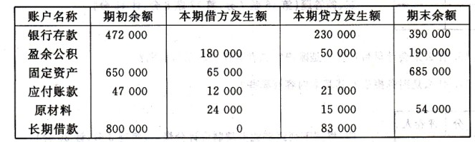
要求：(1)根据上述资料计算出每个账户的未知数额并填人表中。
(2)按账户发生额试算平衡法进行试算平衡(列出计算过程)。

试卷代号：2003
中央广播电视大学2011—2012学年度第二学期“开放专科”期末考试
基础会计试题答案及评分标准
(供参考)
2012年7月
一、单项选择(每题2分，计20分)
1．A 2．B 3．A 4．A 5．D
6．C 7．D 8．C 9．A 10．B

二、多项选择(每题2分，计10分)
11．ABDE 12．CDE 13．ABE 14．ABCI) 15．CDE
三、简答题(第16题7分，第17题8分，计15分)
16．答：
会计科目就是对会计要素的具体内容进行分类核算的项目。 (1分)
账户是根据会计科目在账簿中开设的记账单元。 (1分)
二者的相同点是它们所反映的会计对象的具体内容是相同的。 (1分)
二者的区别是：
(1)会计科目仅仅是指账户的名称，而账户除了有名称(会计科目)外，它还具有一定的格
式、结构，具体表现为若干账页，是用来记录经济业务的载体； (2分)
(2)会计科目是会计核算前，事先确定的对经济业务分类核算的项目，账户是经济业务发生之后，进行分类、连续登记的一种手段。 (2分)
17．答：
财务报表是对企业财务状况、经营成果和现金流量的结构性表述。 (2分)
财务报表的主要内容由表头、表身和表外说明三部分组成。 (2分)
表头内容包括报表名称、报表编制单位名称、时间(或会计期间)、报表编号和计量单位五部分。
(2分)
表身是报表最重要的部分，它由一系列相互联系的经济指标组成。 (1分)
表外说明是对表身未反映的事项进行补充或对表身未能详细反映的内容作必要的解释。
(1分)
四、根据经济业务编制会计分录(每题3分，计30分)
18．借：在途物资 50 000
贷：银行存款 50 000
19．借：应付账款 20 000
贷：银行存款 20 000
20．借：应收账款 100 000
贷：主营业务收 100 000
21．借：财务费用 6 500
贷：银行存款 6 500
22．借：管理费用 285
贷：库存现金 285
23．借：原材料 10 000
贷：实收资本 10 000
24．借：销售费用 500
贷：库存现金 500
25．借：其他应收款 2 000
贷：银行存款 2 000
26．借：利润分配——未分配利润 30 000
贷：本年利润 30 000
27．借：应交税费 15 000
贷：银行存款 15 000

五、计算与分析(第28题12分。第29题13分，共25分)
28．答：
①借：财务费用 300
贷：应付利息 300
②借：管理费用(制造费用) 200
贷：其他应收款 200
③借：管理费用(制造费用)。 5000
贷：累计折旧 5000

29．。答：
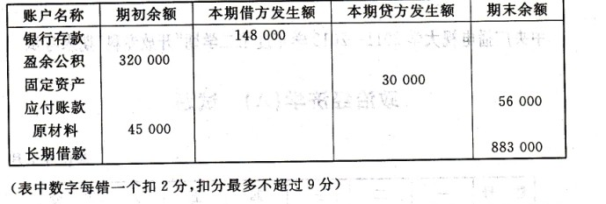
(表中数字每错一个扣2分，扣分最多不超过9分)
本期借方发生额合计=148000+180000+65000+12000+24000+0=429000(2分)
本期贷方发生额合计=230000+50000+30000+21000+15000+83000=429000(2分)

